Институт русского языка приглашает коньковцев на фестиваль "Лето с Пушкиным"
18.05.2015
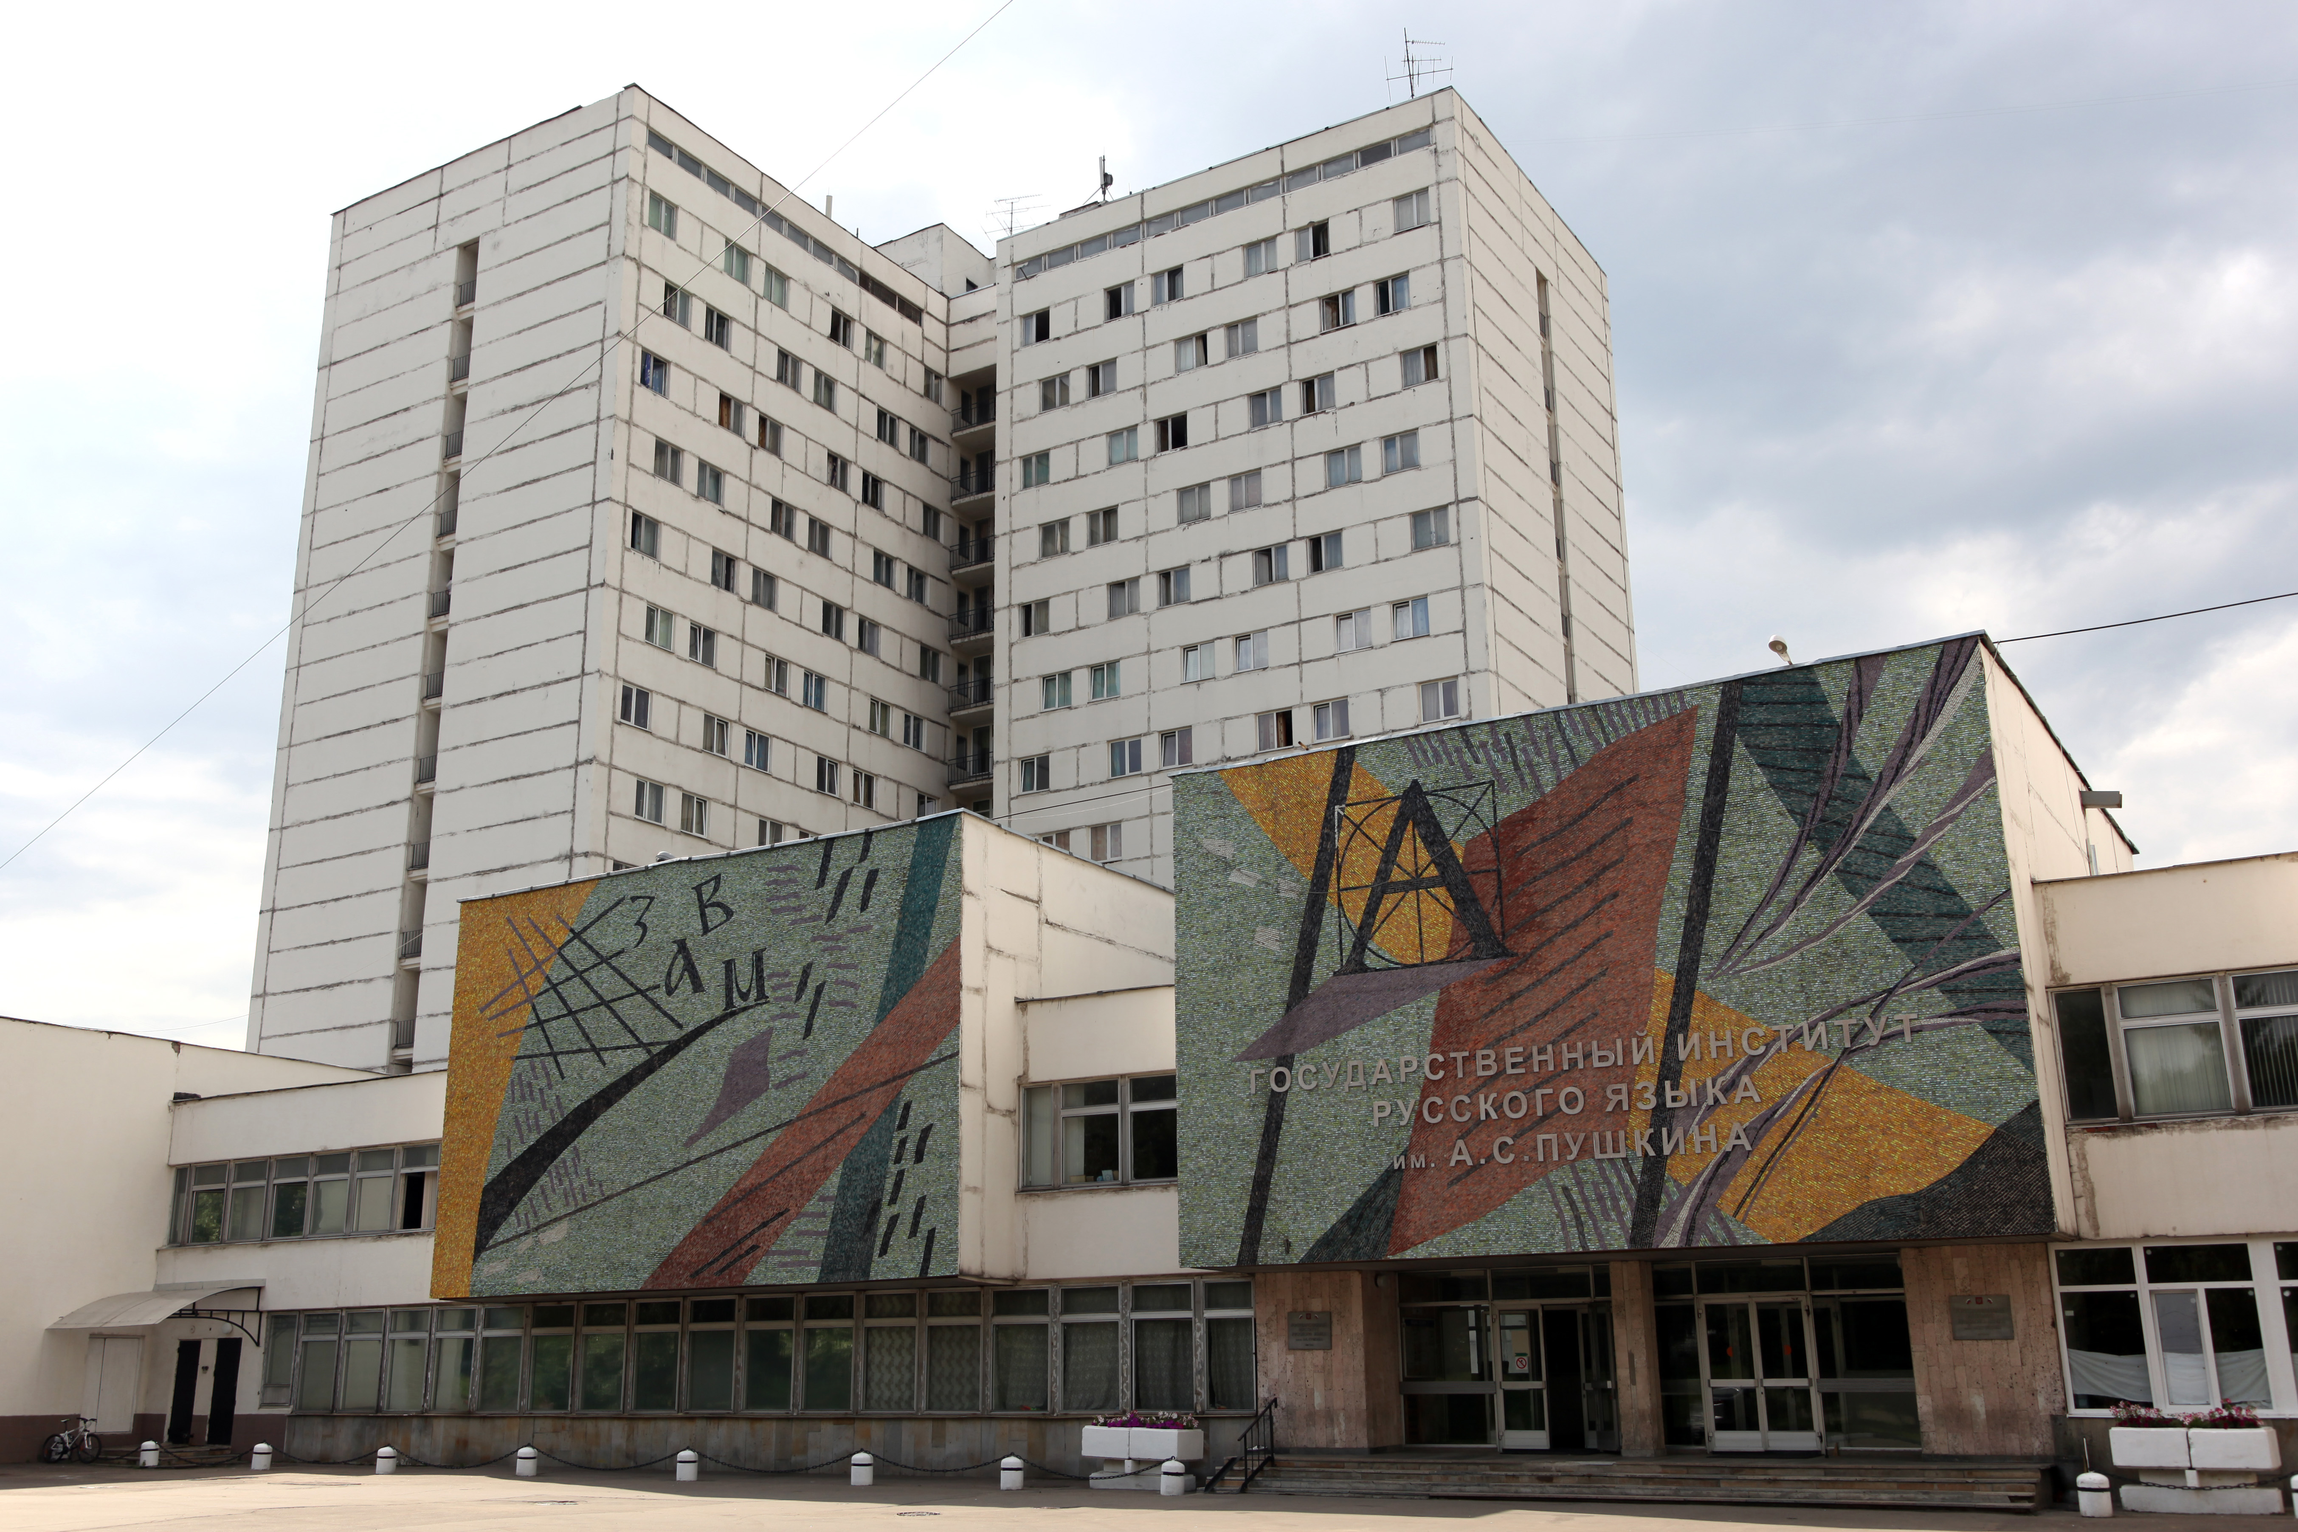
Государственный институт русского языка им. А. С. Пушкина приглашает руководителей школ, детей и родителей на фестиваль «Лето с Пушкиным». Мероприятие состоится 20 мая в преддверии Дня славянской письменности и культуры, в рамках Кирилло-Мефодиевской недели.
Гостей фестиваля ждут мастер-классы по ораторскому искусству, поэтике, цифровой журналистике и сценарному искусству, а также презентации летних программ творческого и личного роста, которые институт и партнеры вуза предлагают детям, молодежи и взрослым для интеллектуального досуга в формате городского лагеря.
В новом учебном году Института Пушкина открывает программы дополнительного образования, познакомиться с которыми можно будет на фестивале.
Детям и родителям
Начало фестиваля в 15:00 – детей и родителей ждет познавательно-развлекательная программа в парке института.
Руководителям образовательных организаций и педагогам
Руководители образовательных организаций и педагоги приглашаются в 15:00 на круглый стол с ректором Государственного института русского языка им. А. С. Пушкина М. Н. Русецкой на тему «Развитие когнитивных способностей и коммуникативных компетенций школьников средствами дополнительного образования».
Адрес: Академика Волгина, 6 (метро Калужская, далее автобус 226 или маршрутное такси 372; метро Юго-Западная, далее автобус 226 или маршрутное такси 372; остановка "Институт русского языка имени Пушкина").
Мероприятия начнутся в 13.20. Более подробную информацию смотрите на сайте института.

Адрес страницы: http://konkovo.mos.ru/presscenter/news/detail/1867285.html
Управа района Коньково города Москвы

